Министерство образования Российской Федерации
Уфимский государственный авиационный технический университет

Кафедра: ТС

Расчетно–графическая работа
По предмету: “Математические основы цифровой обработки сигналов”
На тему: “Проектирование БИХ ЦФНЧ по АФНЧ”

Подготовила:
студентка гр. МТСз–307

Арсланова Э.Р.

Проверил:
преподаватель

Городецкий И.И.

Уфа–2006
Данные для проектирования БИХ ЦФНЧ по АФНЧ

Вариант 13

Фильтр Баттерворта

$$\begin{aligned}Δа=1,\text{25} \text{дБ}; \\ а_{0}=\text{51} \text{дБ}; \\ f_{Г\text{.}П\text{.}}=\text{560} \text{Гц}; \\ f_{Г\text{.}З\text{.}}=\text{3440} \text{Гц}; \\ f_{Д}=\text{8000} \text{Гц}\end{aligned}$$

Задание для проектирования БИХ ЦФНЧ по АФНЧ

1 Найти передаточную функцию цифрового БИХ–фильтра нижних частот (БИХ ЦФНЧ) по аналоговому прототипу (АФНЧ) соответствующего типа (в данном случае тип В) с использованием билинейного преобразования.
2 Построить амплитудно–частотную характеристику (АЧХ). На графике указать значения граничных частот полосы пропускания (ПП) и полосы задерживания (ПЗ). Рекомендуется составить программу для вычисления АЧХ.
3 Найти разностные уравнения, по которым, с помощью моделирования, строятся импульсная (входной сигнал = 1 при Т=0, сигнал = 0 при Т=1, 2, 3… и т.д.) и переходная (входной сигнал = 1 при Т=1, 2, 3… и т.д.) характеристики. На графике переходной характеристики указать время переходного процесса при трубке точности 5%. Рекомендуется составить программу для построения импульсной и переходной характеристик.
Проектирование БИХ ЦФНЧ по АФНЧ

I Найдем передаточную функцию цифрового БИХ–фильтра нижних частот (БИХ ЦФНЧ) по аналоговому прототипу (АФНЧ) соответствующего типа (в данном случае тип В) с использованием билинейного преобразования.

1. Рассчитаем нормативные «цифровые» граничные частоты:
$w_{г\text{.}п\text{.}}=\frac{f_{г\text{.}п\text{.}}}{f_{д}}=\frac{\text{560}}{\text{8000}}=0,\text{07}$ Гц;
$w_{г\text{.}з\text{.}}=\frac{f_{г\text{.}з\text{.}}}{f_{д}}=\frac{\text{3440}}{\text{8000}}=0,\text{43}$ Гц.
2. Рассчитаем параметры преобразования γ:
$γ=\text{ctg}π∗w_{г\text{.}п\text{.}}=\text{ctg}3,\text{14}∗0,\text{07}≈4,\text{4737}$.
3. Найдем граничную «аналоговою» частоту Ω_{k.} полосы задерживания АФ - прототипа:
$Ω_{k\text{.}}=γ∗\text{tg}π∗w_{г\text{.}з\text{.}}=4,\text{4737}∗\text{tg}3,\text{14}∗0,\text{43}=\text{20},\text{0142}≈\text{20}$.
4. Определим передаточную функцию Т(s) аналогового нормативного фильтра-прототипа нижних частот требуемого типа B:
4.1. Определим модуль коэффициента отражения │p│ (табл. П.1.1.) при ∆a=1,25 дБ:
│p│= 50%;
4.2. Определим вспомогательный параметр L для величины │p│= 50%;
(∆a=1,25 дБ) и a₀ = 35дБ из общей монограммы (рис. П.1.1.):
L ≈ 0,05;
4.3. Определим порядок n передаточной функции для величин Ω_{k}= 20 и L ≈ 0,05 из номограммы для фильтров типа B (рис. П.1.2.):
n = 2;
4.4. Запишем придаточную функцию T(s) в общем виде:
$T(s)=\frac{1}{c}∗\frac{1}{(s^{2}−2a_{1}s+a_{1}^{2}+b_{1}^{2})}$;
4.5. Определим численные значения коэффициентов T(s) из таблиц с учетом величин n, │p│ и Ω_{k} (табл. П.1.2.):
C= 0,577350;
-a₁= 0,930604;
+-b₁= 0,930604;
4.6. Запишем передаточную функцию аналогового нормированного ФНЧ с численным значением коэффициентов:
$$T(s)=\frac{1}{0\text{.}\text{577350}}∗\frac{1}{\left[s^{2}+2∗0\text{.}\text{930604}s+(−0,\text{930604})\right]}=$$
$=1,\text{732052}∗\frac{1}{(s^{2}+1,\text{861208}s+1,\text{732046})}$.

II С помощью программы MathLab рассчитаем и построим графики АЧХ, импульсной и переходной характеристик.
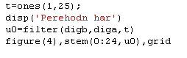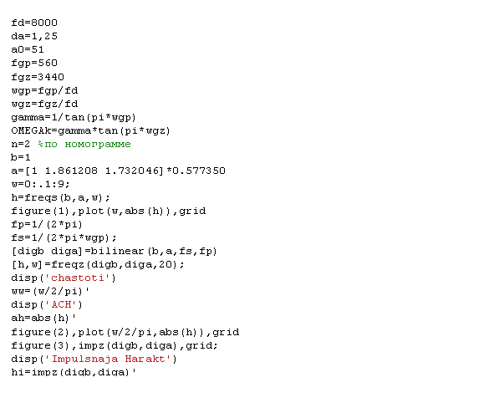

АЧХ
chastoti
ww =
Columns 1 through 7
0 0.0250 0.0500 0.0750 0.1000 0.1250 0.1500
Columns 8 through 14
0.1750 0.2000 0.2250 0.2500 0.2750 0.3000 0.3250
Columns 15 through 20
0.3500 0.3750 0.4000 0.4250 0.4500 0.4750
ACH
ah =
Columns 1 through 7
1.0000 0.9975 0.9605 0.8323 0.6340 0.4503 0.3162
Columns 8 through 14
0.2246 0.1618 0.1178 0.0862 0.0630 0.0456 0.0325
Columns 15 through 20
0.0225 0.0148 0.0091 0.0050 0.0022 0.0005

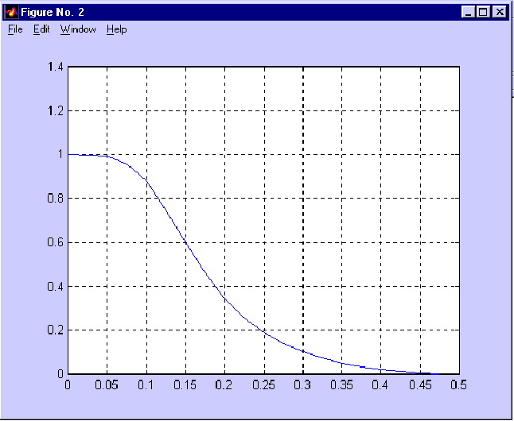

Импульсная характеристика
Переходная характеристика
Perehodn har
u0 =
Columns 1 through 7
0.0576 0.2428 0.4999 0.7298 0.8947 0.9925 1.0379
Columns 8 through 14
1.0494 1.0432 1.0304 1.0177 1.0080 1.0018 0.9986
Columns 15 through 21
0.9975 0.9976 0.9982 0.9989 0.9994 0.9998 1.0000
Columns 22 through 25
1.0001 1.0001 1.0001 1.0001
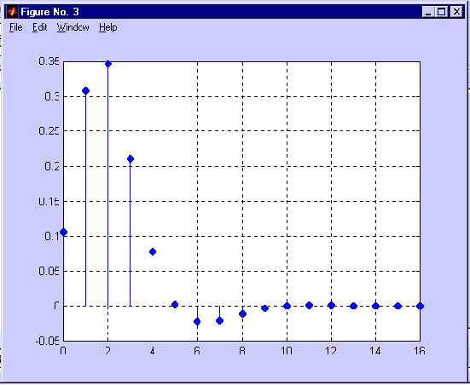
Импульсная характеристика

Impulsnaja Harakt

hi =
Columns 1 through 7
0.0576 0.1852 0.2571 0.2299 0.1648 0.0978 0.0454
Columns 8 through 14
0.0115 -0.0062 -0.0127 -0.0127 -0.0098 -0.0062 -0.0032
Columns 15 through 21
-0.0011 0.0001 0.0006 0.0007 0.0006 0.0004 0.0002
Columns 22 through 24
0.0001 0.0000 -0.0000

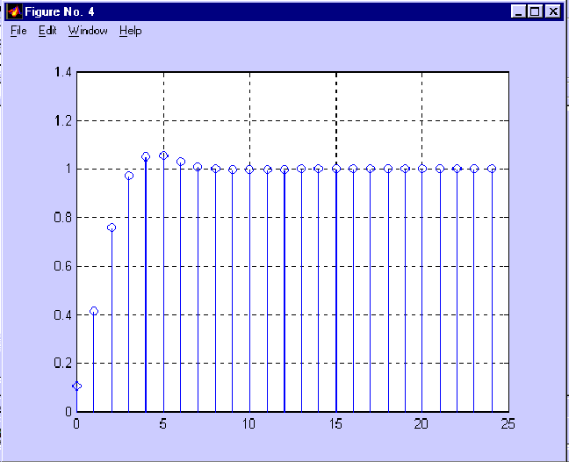

Список использованной литературы

1 Гольденберг Л.М., Матюшкин Б.Д., Поляк М.Н. Цифровая обработка сигналов: Учебное пособие для вузов – 2 изд., перераб. И доп. – М.: Радио и связь, 1990.–256 с.: ил.;
2 Лекции по Математическим основам цифровой обработки сгналов.

